Jihočeská metropole se rozsvítí nočním během

Sportovní běžecká aktivita NIGHT RUN se přesouvá na jih Čech. Všichni nadšenci se mohou těšit 10. října na noční zážitek přímo v srdci Českých Budějovic. Trasa bude vedena centrem metropole a podél nábřeží. I na této zastávce podpoří účastníky mnoho sponzorů a nebude mezi nimi chybět ani společnost HARIBO v čele se Zlatým medvídkem, který si připravil sladké překvapení.
Zážitkový běh NIGHT RUN na 10 km bude odstartován v půl sedmé v podvečer a trasa povede kolem Solné brány přes největší českobudějovický park Stromovka, podél nábřeží a zpět na Náměstí Přemysla Otakara II. Akce proběhne pod záštitou primátora Statutárního města České Budějovice. Vedle hlavního závodu
a charitativního AVON běhu proti rakovině prsu na 5 km, je připraven i pro nejmenší závodníky běh RWE KIDS CUP. Start pro malé sportovce je stanoven na čtvrtou hodinu odpolední. Startovné pro dospělé činí 500,- Kč a pro děti symbolických 50,- Kč. Jedná se o nevšední zážitek, který rozzáří nejen centrum metropole, ale i tváře sportovců. Vedle netradiční vzpomínky získají závodníci i dárkové balíčky od partnerů akce a originální památeční medaili.

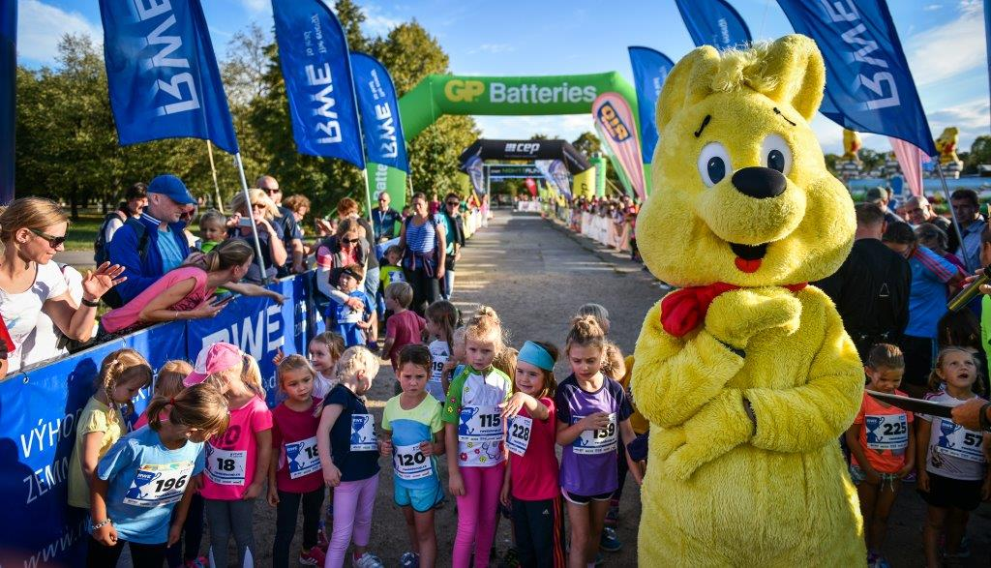
Po celou dobu zážitkových běhů nikde nechybí ani maskot společnosti HARIBO, Zlatý medvídek. České Budějovice nebudou výjimkou. Děti se mohou těšit na sladké překvapení a zábavný doprovodný program. Další sportovní zážitek si mohou všichni aktivní jedinci vychutnat v jednom z univerzitních měst na východě České republiky, Olomouci.


Více informací na www.night-run.cz nebo www.rwekidscup.cz.
Hans Riegel založil společnost HARIBO v roce 1920 pod názvem HARIBO – Hans Riegel Bonn. O dva roky později vytvořil „Tančícího medvídka“ - figurku z želé s ovocnou příchutí. Tato figurka se stala později světově proslulou jako HARIBO „Zlatý medvídek“ – „Goldbären“. Své želatinové výrobky dodává téměř do stovky zemí světa. „Zlatí medvídci“ jsou vyráběni z želatiny přírodního původu. Od poloviny třicátých let dodnes jsou prezentovány produkty HARIBO známým sloganem: „HARIBO chutná malým, stejně tak i dospělým“.

